**Изначально Вышестоящий Дом Изначально Вышестоящего Отца**

**Подразделение ИВДИВО Красноярск 1984/1472/960/448 архетипа ИВДИВО ИВ Аватара Синтеза Янов ИВАС Кут Хуми**

**Совет Парадигмы. Тема:"Идеология подразделения Созиданием ИВО".**

**Протокол Совета от 14.05.2024**

Утверждаю, Глава подразделения Мелентьева Т.Г. 16052024.

Присутствовали:

1. Мелентьева Татьяна Геннадиевна

2. Лачинова Юлия Валерьевна (on-line)

3. Ларионова Маргарита Александровна

4. Колегова Жанна Николаевна

5. Король Людмила Геннадьевна (on-line)

6. Горелова Галина Михайловна

7. Бельская Надежда Владимировна (on-line)

8. Кравцов Алексей Игоревич

9. Браун Анна Васильевна

10. Поздняк Павел Александрович

11. Сапп Людмила Александровна

12. Волкова Любовь Германовна

13. Иванченко Ольга Кузьминична

14. Губанова Анна Викторовна

15. Шпичак Валентина Петровна

16. Соколова Татьяна Викторовна (on-line)

17. Попова Ирина Геннадьевна

18. Борисова Ирина Анатольевна

19. Зиновьева Лариса Владимировна

20. Шайдулина Ирина Шайхуловна (on-line)

**Состоялись**

1. Вхождение в новое. Стяжание 10 архетипов пяти видов Космоса ИВДИВО. Стяжание 20 частных мировых ИВДИВО-зданий по четыре ИВДИВО-здания на каждый архетип. Рождение Свыше и Новое рождение

7-й Всеизвечной Метаизвечиной 2055-го архетипа ИВДИВО,

9-й До-ИВДИВО Извечиной 1545 архетипа ИВДИВО,

10-й Ре-ИВДИВО Всеединой 1034 архетипа ИВДИВО,

41-й До ИВДИВО Октавой Человек-Служащего 553-го архетипа ИВДИВО,

и 71-й Всеизвечной Метагалактики Человек-Учителя 71-го архетипа ИВДИВО,

2. Стяжание концентрации Ивдивного Космоса 6-й Жизнью синтеза пяти Жизней.

3.Стяжали Образ ИВДИВО и Ивдивную Жизнь.

4. Стяжание 16-рицы Парадигмы каждого (1.Изучение, 2.Распознание, 3.Различение, 4.Рассуждение, 5.Осмысление, 6.Соображение, 7.Гипостасис, 8.Симатика, 9.Анализ, 10.Понимание, 11.Определение, 12.Познание, 13.Эталон, 14.Теза, 15.Категория, 16.Синтез), Ядра Парадигмы Совета подразделения, пакет Мудрости каждому из нас в реализации Парадигмы и Синтез-философии, Тезу каждому во вхождение в Мудрость ИВО в раскрытии парадигмального Синтеза.

5. Обсуждение тематики Совета. Вышли на: Идеология подразделения-33-ричный синтез целеполаганий всей команды, набор Идей, Распознание, Понимание и оформление которых приводит к реализации определённой Цели. Каждый ДП, погружаясь в изучение, распознание или наоборот, исходя из Синтеза, Категории, Тезы и т.д. (16-рица Парадигмы каждого) начинает видеть Путь реализации и формирует План Синтеза.

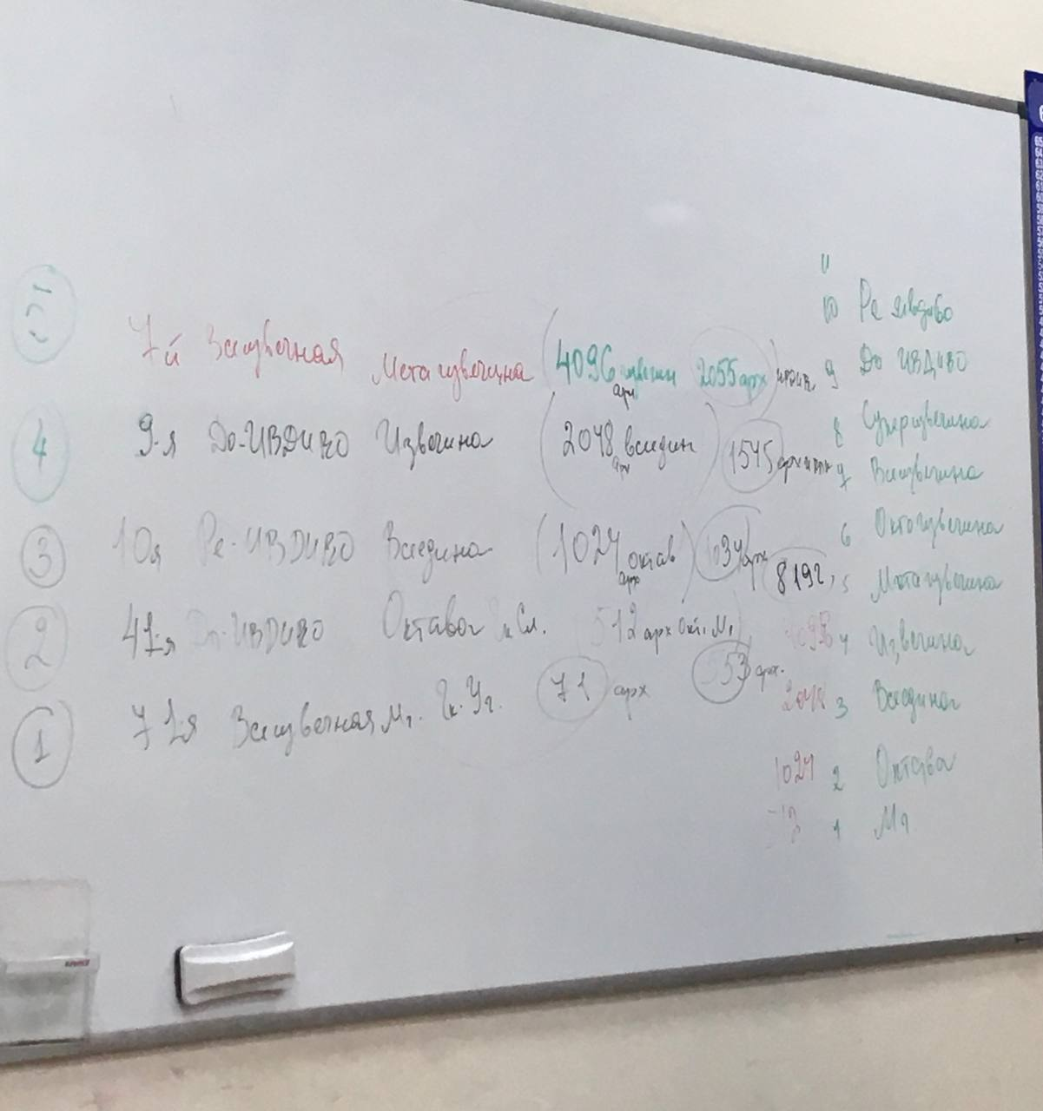

**Решения**

1. Поднять материал по 8-це Идеологии.

2. Всем ДП углубиться в тему Совета, войти в обучение, тестирование с ИВАС на составление Плана обучения на факультете (расшифровать на каком) по подготовке.

3. Всем ДП в ночной и дневной синтез-деятельности углубиться и продолжить разработку заявленной тематики

4. Всем ДП приступить к расшифровки стяжённого Плана Синтеза Парадигмального Совета.

Составила ИВДИВО-Секретарь Колегова Жанна